Samsung SEAO Executive Byline Series:
Membuka Era Baru Home Entertainment untuk Asia Tenggara dan Oseania
By CU Kim, President & CEO, Samsung Electronics Southeast Asia & Oceania

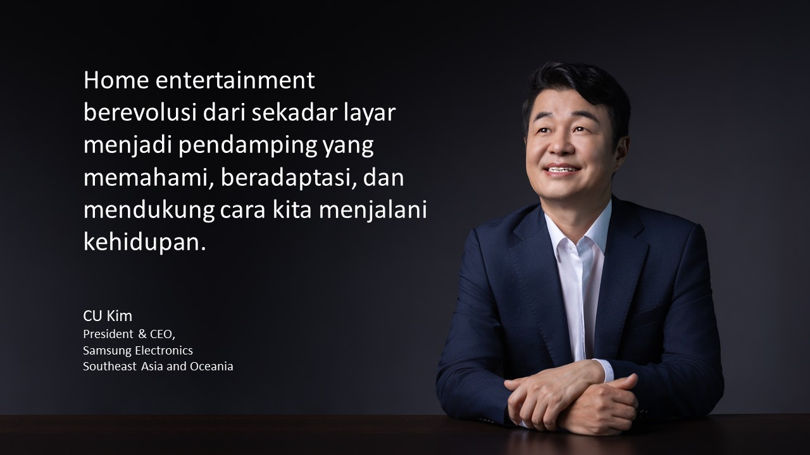

Pada ajang The First Look di CES 2026, kami melampaui sekadar pembaruan roadmap perangkat keras untuk memperkenalkan visi strategis yang lebih luas: “Your Companion to AI Living.” Visi ini mengintegrasikan inovasi hardware dan kecerdasan visual guna menghadirkan pengalaman hiburan terpadu di seluruh lini TV, monitor, dan ekosistem audio kami yang mampu mengantisipasi kebutuhan serta preferensi pengguna dalam menikmati konten favorit mereka.
Sebagai merek TV nomor satu di dunia selama 19 tahun berturut-turut, kami menyadari bahwa kepemimpinan kami tidak lagi hanya ditentukan oleh layar yang kami hadirkan, tetapi oleh seberapa efektif perangkat tersebut terintegrasi dalam kehidupan konsumen kami.
Di kawasan Asia Tenggara dan Oseania (SEAO), pergeseran ini menjadi semakin krusial. Berdasarkan laporan terbaru e-Conomy SEA yang dirilis oleh Google, Temasek, dan Bain & Company, minat konsumen terhadap AI di Asia Tenggara tercatat tiga kali lebih tinggi dibandingkan rata-rata global. Tingginya keterbukaan terhadap inovasi ini menjadi landasan strategi kami di tahun 2026, sekaligus mendorong pengembangan pengalaman multi-agent yang lebih proaktif dan adaptif.

Dari Penggunaan Taktis ke Lingkungan yang Intuitif
Seiring dengan pesatnya perkembangan ekonomi digital di kawasan Asia Tenggara dan Oseania (SEAO), hasil 2025 TV Awareness Study kami menunjukkan bahwa 88% konsumen di SEAO kini menggunakan smart TV sebagai layar utama mereka. Hal ini menegaskan bahwa konsumen modern tidak lagi mencari perangkat display yang pasif, melainkan Intelligent Entertainment Companion perangkat yang mampu memahami konteks.
Di tengah kompleksitas kehidupan sehari-hari yang semakin meningkat, proposisi nilai teknologi harus berevolusi dari sekadar fungsi manual menjadi asisten yang proaktif. Di sinilah peran Vision AI Companion (VAC), yang dirancang untuk menghadirkan pengalaman menonton yang lebih intuitif, komunikatif, dan personal. Cukup ajukan pertanyaan saat menonton TV tentang film, pertandingan olahraga, hingga rekomendasi perjalanan dan Vision AI Companion akan memberikan jawaban secara instan, dilengkapi visual pendukung serta konten terkait. Didukung oleh SmartThings sebagai arsitektur dasarnya, layar TV bertransformasi menjadi pusat kendali utama yang mampu mengorkestrasi berbagai aspek rumah, mulai dari pengaturan suhu hingga manajemen perangkat rumah tangga. Inilah teknologi yang dirancang untuk menyederhanakan kehidupan, bukan menambah beban kognitif penggunanya.

Mendefinisikan Pengalaman Premium: Visual dan Audio
Standar home cinema kini bergeser menuju pengalaman layar ultra-besar premium tanpa kompromi. Di kawasan Asia Tenggara dan Oseania (SEAO), 68% konsumen memprioritaskan pengalaman sinematik kelas atas di rumah³. Kami menjawab kebutuhan ini dengan memperluas portofolio layar ultra-besar serta menghadirkan TV Micro RGB 130 inci pertama di dunia (model R95H) sebuah lompatan besar dalam inovasi display yang merevolusi kualitas gambar. Sumber cahaya LED pada perangkat ini telah didesain ulang dan direkayasa secara menyeluruh, menghasilkan performa warna yang luar biasa, sekaligus mempertahankan tingkat kecerahan dan kontras yang optimal.
Imersi sebenarnya adalah pengalaman multi-sensorik. Keunggulan display kami dipadukan dengan 11 tahun kepemimpinan di bidang audio untuk mentransformasi pengalaman suara di rumah, menciptakan lingkungan akustik yang menyatu. Di tahun 2026, Q-Symphony berevolusi dengan mengintegrasikan TV dan speaker dalam ekosistem adaptif yang mampu mengoptimalkan suara secara cerdas berdasarkan tata ruang masing-masing pengguna.
Kecerdasan ini juga meluas ke ranah gaming. Memimpin lini monitor gaming Odyssey adalah Odyssey 3D 32 inci (model G90XH) monitor gaming 3D 6K tanpa kacamata pertama di dunia yang mendorong batas resolusi dan refresh rate, menghadirkan pengalaman visual yang mulus sekaligus imersif.

Meningkatkan Ekspresi Hunian Melalui Seni dan Konten
Teknologi memberikan dampak terbesar ketika mampu memperkaya cara kita hidup dan menikmati tayangan. Di tengah lanskap konsumen yang semakin dinamis dan beragam, layar visual tidak lagi sekadar sumber hiburan, tetapi juga menjadi kanvas untuk mengekspresikan identitas personal didukung oleh ekosistem konten yang terus berkembang dan memperkaya pengalaman di rumah.
Tahun ini, kami menjembatani teknologi premium dan estetika hunian melalui The Frame Pro. Dengan teknologi layar glare-free yang canggih serta akses ke karya seni terkurasi melalui Samsung Art Store, layar TV tidak lagi mendominasi ruangan, melainkan menyatu dengan atmosfer interior. Pengguna dapat menampilkan warisan budaya maupun preferensi artistik mereka, mentransformasi perangkat berperforma tinggi menjadi pusat ekspresi seni di dalam rumah.
Di sisi konten, Samsung TV Plus layanan streaming gratis berbasis iklan (FAST) kami—telah melampaui 100 juta pengguna aktif bulanan (MAU) di 30 negara, dengan penambahan 12 juta pengguna sejak Oktober 2024. Pencapaian ini semakin menegaskan redefinisi pengalaman hiburan bagi konsumen TV Samsung, seiring kepemimpinan kami di pasar TV global.

Menginspirasi Dua Dekade Inovasi Berikutnya
Di Samsung, komitmen kami adalah memastikan bahwa teknologi tidak lagi menjadi sesuatu yang harus dipelajari, melainkan sesuatu yang memahami penggunanya. Melalui visi “Your Companion to AI Living,” kami mengembangkan peran layar visual—dari sekadar pusat perhatian di dalam ruangan menjadi jantung dari hunian itu sendiri.
Kami tidak hanya menghadirkan perangkat keras, tetapi membangun fondasi untuk cara hidup yang lebih intuitif. Dengan menyelaraskan inovasi global kami dengan karakteristik serta tingginya adopsi digital di kawasan Asia Tenggara dan Oseania (SEAO), kami memastikan bahwa era baru home entertainment bukan hanya tentang kualitas piksel yang lebih baik, tetapi tentang bagaimana teknologi dapat menjadi pendamping yang lebih relevan dalam kehidupan sehari-hari.
-o0o-

Tentang Samsung Electronics Co., Ltd.
Samsung menginspirasi dunia dan membentuk masa depan dengan ide dan teknologi transformatif. Perusahaan ini mendefinisikan ulang dunia TV, smartphone, wearables, tablet, peralatan rumah tangga, sistem jaringan dan memori, sistem LSI, foundry dan solusi LED, serta menghadirkan pengalaman terhubung yang mulus melalui ekosistem SmartThings dan kolaborasi terbuka dengan para mitra. Untuk berita terkini, silakan kunjungi Samsung Newsroom di news.samsung.com.

TV Global No.1 – Sumber: Omdia, Februari 2025. Berdasarkan pangsa pasar TV global per produsen secara tahunan, baik dari sisi unit maupun pendapatan.
Sumber: Google, Temasek, dan Bain & Company, e-Conomy SEA 2025
SEAO TV Awareness Study dilakukan pada November 2025 terhadap 2.000 responden berusia 25–64 tahun di Australia, Vietnam, Thailand, Indonesia, Filipina, Malaysia, Singapura, dan Selandia Baru.
Diukur berdasarkan standar pengujian Unified Glare Rating (UGR) dan tersertifikasi sebagai glare-free (pantulan, ketidaknyamanan, dan gangguan silau) oleh UL.
Berlangganan Art Store dan koneksi Samsung Account diperlukan untuk mengakses koleksi karya seni secara penuh.

